ш/в | 2 | 3 | 4 | 5 | 6 | 7 | 8 | 9 | 10 | 11 | 12 | 13 | 14 | 15 | 16 | 17 | 18 | 19 | 20 | 21 | 22 | 23 | 24 | 25 | 26 | 27 | 28 | 29 | 30 | 31 | 32 | 33
2 | 20 | 25 | 30 | 35 | 40 | 45 | 50 | 55 | 60 | 65 | 70 | 75 | 80 | 85 | 90 | 95 | 100 | 105 | 110 | 115 | 120 | 125 | 130 | 135 | 140 | 145 | 150 | 155 | 160 | 165 | 170 | 175
3 | 25 | 30 | 35 | 40 | 45 | 50 | 55 | 60 | 65 | 70 | 75 | 80 | 85 | 90 | 95 | 100 | 105 | 110 | 115 | 120 | 125 | 130 | 135 | 140 | 145 | 150 | 155 | 160 | 165 | 170 | 175 | 180
4 | 30 | 35 | 40 | 45 | 50 | 55 | 60 | 65 | 70 | 75 | 80 | 85 | 90 | 95 | 100 | 105 | 110 | 115 | 120 | 125 | 130 | 135 | 140 | 145 | 150 | 155 | 160 | 165 | 170 | 175 | 180 | 185
5 | 35 | 40 | 45 | 50 | 55 | 60 | 65 | 70 | 75 | 80 | 85 | 90 | 95 | 100 | 105 | 110 | 115 | 120 | 125 | 130 | 135 | 140 | 145 | 150 | 155 | 160 | 165 | 170 | 175 | 180 | 185 | 190
6 | 40 | 45 | 50 | 55 | 60 | 65 | 70 | 75 | 80 | 85 | 90 | 95 | 100 | 105 | 110 | 115 | 120 | 125 | 130 | 135 | 140 | 145 | 150 | 155 | 160 | 165 | 170 | 175 | 180 | 185 | 190 | 195
7 | 45 | 50 | 55 | 60 | 65 | 70 | 75 | 80 | 85 | 90 | 95 | 100 | 105 | 110 | 115 | 120 | 125 | 130 | 135 | 140 | 145 | 150 | 155 | 160 | 165 | 170 | 175 | 180 | 185 | 190 | 195 | 200
8 | 50 | 55 | 60 | 65 | 70 | 75 | 80 | 85 | 90 | 95 | 100 | 105 | 110 | 115 | 120 | 125 | 130 | 135 | 140 | 145 | 150 | 155 | 160 | 165 | 170 | 175 | 180 | 185 | 195 | 200 | 205 | 210
9 | 55 | 60 | 65 | 70 | 75 | 80 | 85 | 90 | 95 | 100 | 105 | 110 | 115 | 120 | 125 | 130 | 135 | 140 | 145 | 150 | 155 | 160 | 165 | 170 | 175 | 180 | 185 | 190 | 195 | 200 | 205 | 210
10 | 60 | 65 | 70 | 75 | 80 | 85 | 90 | 95 | 100 | 105 | 110 | 115 | 120 | 125 | 130 | 135 | 140 | 145 | 150 | 155 | 160 | 165 | 170 | 175 | 180 | 185 | 190 | 195 | 200 | 205 | 210 | 215
Цена за метр погонный
 | Вырез уголка из камня---80 лей метр погонный + брусок | 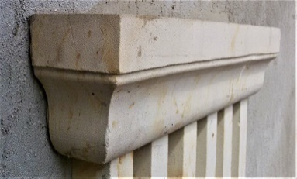 | Высота фрезы 10 см  Нанесение фрезы от 190 лей метр погонный + брусок
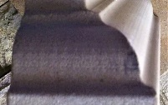 | Высота фрезы 3 см  Нанесение фрезы от 90 лей метр погонный + брусок | 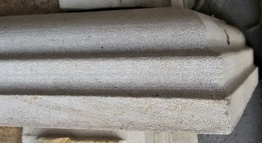 | Высота фрезы 5 см  Нанесение фрезы от 170 лей метр погонный + брусок
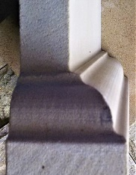 | Высота фрезы 3 см  Нанесение фрезы от 150 лей метр погонный + брусок | 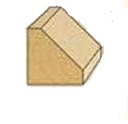 | Срез под углом 45 градусов 60 лей метр погонный + брусок из камня
 | Вырез под капельник 10 лей метр погонный

